בנק ישראל  חטיבת המחקר |  | כ"ד בסיוון, תשע"ג  2 ביוני, 2013

ההוצאה לבריאות בישראל – גורמים דמוגרפיים ומבנה עלויות בהשוואה בין-לאומית

- בהשוואה בין-לאומית ההוצאות לבריאות בישראל נמוכות ביחס לתוצר גם כאשר מנכים את השפעת גילה הצעיר של האוכלוסייה. זאת במקביל לכך שהמדדים המקובלים למצב הבריאות הלאומי מצביעים על תוצאות טובות בהשוואה בין-לאומית.
- לריסון ההוצאות בישראל תורמת העובדה שהגידול בהוצאות על זקנים (בהשוואה לצעירים יותר) מתון יחסית. לעומת זאת, הוצאות הבריאות בגיל הביניים (50-64) אינן נמוכות במיוחד בהשוואה בין-לאומית.
- העלייה הצפויה בשיעור הזקנים בישראל תפעל בעתיד להגדלת ההוצאה הלאומית לבריאות, אך הניסיון הבין-לאומי מרמז כי סיכון רב יותר לעלייה בהוצאות טמון בגידול של היקף ומחיר הטיפולים לכל קשיש, וכן בגידול כללי של עלויות הטיפול במערכת.
- המגזר הציבורי מממן 85 אחוז מההוצאה לבריאות על ילדים צעירים וכ-70 אחוז מהוצאות הבריאות על מבוגרים מעל גיל 75. בקבוצת הגיל 19-49, לעומת זאת, המימון הפרטי משמעותי יותר ומכסה מחצית מההוצאות לבריאות.
מבוא
ההוצאות על בריאות בישראל נמוכות בהשוואה בין-לאומית (איור 1). תמונה זו עולה הן מבחינת ההוצאה הציבורית, הממומנת בישראל באמצעות תקציב הממשלה ודמי ביטוח הבריאות, והן מבחינת סך ההוצאה הלאומית, הכוללת גם את ההוצאה הפרטית, היינו ההוצאה שמשקי הבית מממנים ישירות מכיסם או באמצעות רכישת ביטוח פרטי.
איור 1: ההוצאה הלאומית לבריאות במדינות ה-OECD, 2009, בחלוקה להוצאה ציבורית והוצאה פרטית (אחוזי תוצר)
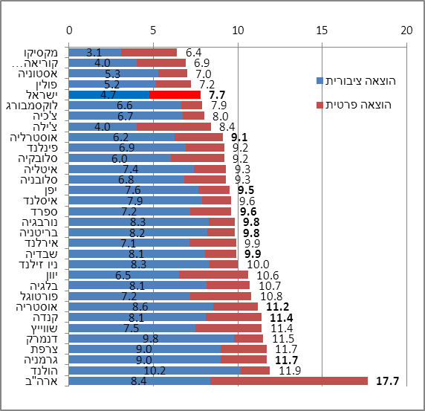
מקור: OECD
כמה גורמים יכולים להוביל לכך שהוצאות הבריאות בִּמדינה יהיו נמוכות יחסית. ראשית, ביקוש נמוך לשירותי בריאות כתוצאה מכך שבממוצע האוכלוסייה נהנית מבריאות שפירה. מצב כזה מתקיים במיוחד בזכות הרכב גילים צעיר, אך גם בזכות גורמים גנטיים, גורמים תרבותיים המובילים לאורח חיים בריא והשקעות עבר ברפואה מונעת. שנית, "חיסכון" בהוצאות יכול לנבוע מאיכות ירודה או מזמינות נמוכה של שירותי הבריאות, וכן מהשקעות נמוכות בתשתיות וברפואה מונעת, שהשפעתן עלולה להופיע בעתיד. לבסוף, ההוצאות הנמוכות יכולות לנבוע מכך שאספקת שירותי הבריאות מצטיינת במבנה עלויות נמוך הודות ליעילות של המערכת (למשל בזכות רכש של תרופות וציוד זולים, הימנעות מבדיקות ומטיפולים מיותרים, ריסון הוצאות השכר ומחירי השירותים וכו'). עבודה זו בוחנת את תרומתם של כמה מגורמים אלה להוצאות הבריאות הנמוכות בישראל, וזאת באמצעות השוואה בין-לאומית המבודדת את השפעתם של הגורמים הדמוגרפיים מהשפעתו של מבנה העלויות. בכך העבודה מעדכנת מחקרים קודמים, אשר ערכו השוואה של ההוצאה הציבורית לבריאות, ומוסיפה בחינה מעמיקה יותר של ההוצאה הפרטית לבריאות בישראל.
העבודה משתמשת במתודולוגיה המופיעה אצל Hagist & Kotlikoff (2005), והיא בוחנת שלושה גורמים שצירופם מאפשר לחשב את ההוצאה לבריאות במדינה:
- הוצאות הבריאות לנפש מתוקננת, ביחס לתוצר לנפש. נפש מתוקננת היא נפש ממוצעת בקבוצת הבסיס, שהוגדרה כקבוצת בני ה-50 עד 64. מדד זה מהווה מעין אינדיקטור לעלויות הבסיס במערכת הבריאות, עלויות המושפעות מהיקף השירותים, איכותם, זמינותם ומחיריהם.
- פרופיל הוצאות הבריאות לנפש בקבוצות הגיל האחרות, ביחס לנפש בקבוצת הבסיס. הפרופיל קובע את סולם התקנון של הנפשות בכל אחת משמונה קבוצות גיל: 0-14, 15-18, 19-49, 50-64 (קבוצת הבסיס=1), 65-69, 70-74, 75-79, 80+. תוואי הפרופיל עולה עם הגיל, כלומר הוצאות הבריאות על מבוגרים גבוהות מההוצאות על צעירים (למעט שנות החיים הראשונות).
- הרכב הגילים של האוכלוסייה. האוכלוסייה בישראל צעירה יחסית (ראו איור 2), וכיוון שהוצאות הבריאות עולות עם הגיל (למעט כאמור שנות החיים הראשונות), הרכב זה מאפשר כיום הוצאות נמוכות. אך בעשורים הקרובים צפויה אוכלוסיית ישראל להזדקן ולדרבן גידול בהוצאות הבריאות.
איור 2: שיעור בני 65+ באוכלוסייה, במדינות ה-OECD, 2009 (אחוזים)
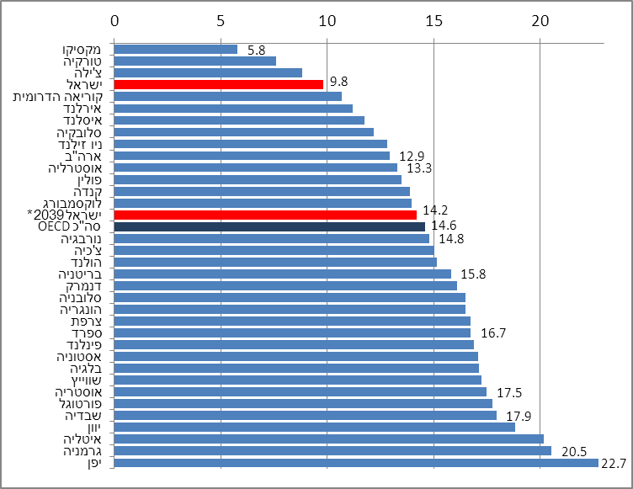
מקור: OECD, למ"ס
ההוצאה הציבורית לבריאות
ראשית נפרק לגורמים הנזכרים לעיל את ההוצאה הציבורית (ב-2009) בישראל ובעשר מדינות מפותחות שנבדקו אצל (Hagist & Kotlikoff (2005. באשר לפרופיל ההוצאה לפי גיל, נתוניהן של עשר המדינות מופיעים במחקר הנזכר. כדי לחלץ את הפרופיל בישראל התאמנו לקבוצות הגיל המופיעות כאן את נוסחת הקפיטציה – הנוסחה שבעזרתה קובעים את החלוקה של כספי סל הבריאות לקופות החולים – הואיל ונוסחה זו משקפת במידה רבה גם את פרופיל העלויות בפועל לפי גיל. לוח 1 מתאר את פרופיל הוצאות הבריאות בכל קבוצת גיל ביחס להוצאות לנפש בקבוצת הבסיס. למשל, ההוצאה הציבורית לבריאות על אדם בגיל 80+ בישראל גבוהה פי 2.58 מההוצאה על אדם בגיל 50-64, בשעה שבקנדה היא גבוהה פי 7.54 ובשבדיה רק פי 1.99. בהשוואה לרוב המדינות שנבדקו, בישראל ההוצאה היחסית נמוכה בקבוצות הגיל הצעירות ונמוכה במיוחד בקבוצות הגיל המבוגרות מאוד.

לוח 1: פרופיל ההוצאה הציבורית לבריאות לפי קבוצות גיל, ביחס להוצאה לתושב בגיל 50-64
 | 0-14 | 15-19 | 20-49 | 50-64 | 65-69 | 70-74 | 75-79 | 80+
שבדיה | 0.43 | 0.43 | 0.63 | 1.00 | 1.50 | 1.50 | 1.96 | 1.99
ספרד | 0.57 | 0.39 | 0.48 | 1.00 | 1.50 | 1.50 | 1.96 | 1.99
אוסטריה | 0.28 | 0.28 | 0.46 | 1.00 | 1.42 | 1.75 | 1.98 | 2.17
גרמניה | 0.48 | 0.43 | 0.58 | 1.00 | 1.52 | 1.80 | 2.11 | 2.48
ישראל | 0.47 | 0.27 | 0.43 | 1.00 | 1.95 | 1.95 | 2.43 | 2.58
נורבגיה | 0.57 | 0.34 | 0.52 | 1.00 | 1.70 | 2.21 | 2.69 | 3.41
יפן | 0.44 | 0.22 | 0.43 | 1.00 | 1.70 | 2.20 | 2.76 | 3.53
אוסטרליה | 0.60 | 0.57 | 0.64 | 1.00 | 1.81 | 2.16 | 3.90 | 4.23
בריטניה | 1.08 | 0.65 | 0.76 | 1.00 | 2.07 | 2.07 | 3.67 | 4.65
קנדה | 0.43 | 0.61 | 0.65 | 1.00 | 2.45 | 2.44 | 4.97 | 7.54
ארה"ב | 0.88 | 0.82 | 0.77 | 1.00 | 5.01 | 5.02 | 8.52 | 11.53
מקור: Hagist&Kotlikoff (2005), עיבודי בנק ישראל
באמצעות שימוש בפרופיל ההוצאה לפי גיל, בהרכב הגילים של האוכלוסייה, וכן בהוצאה לבריאות הנמדדת בחשבונות הלאומיים של כל מדינה, ניתן לגזור את גודל ההוצאה הציבורית לבריאות לנפש מתוקננת, היינו נפש בקבוצת הבסיס של בני 50-64 (ראו איור 3).
איור 3: ההוצאה הציבורית לבריאות לנפש ממוצעת בקבוצת הגיל 50-64 (נפש מתוקננת), 2009
(אחוז מהתוצר לנפש)
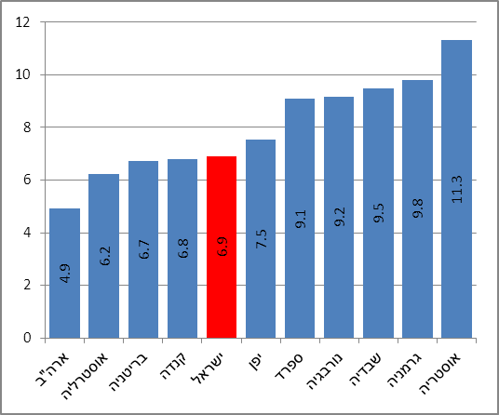
מקור: עיבודי בנק ישראל
מדד זה מהווה כאמור אינדיקטור לעלויות הבסיס במערכת הבריאות – עלויות המושפעות מהיקף השירותים וממחיריהם. המדד מנכה את השפעת הרכב הגילים של האוכלוסייה (אם כי גורמים חיצוניים אחרים – כמו גורמים גנטיים ותרבותיים או השקעות עבר ברפואה מונעת – עדיין עשויים להשפיע). ניתן לראות כי ביחס לתוצר לנפש, ההוצאה לנפש מתוקננת (בגיל הביניים) בישראל נמוכה יחסית אך דומה למקובל בארבע מתוך עשר המדינות שנבדקו (אוסטרליה, בריטניה, קנדה ויפן). במדד זה אפוא לישראל אין יתרון או חסרון יחסי יוצא דופן.
לסיכום סעיף זה נתבונן באיור 4. האיור מציג השוואה בין-לאומית, והשוואה זו מפרקת לשלושת הגורמים את ההבדל הקיים בין ישראל למדינות הנידונות מבחינת גודל ההוצאה הציבורית לבריאות. במילים אחרות, האיור מציג בנפרד את השפעתו של כל אחד משלושת הגורמים שנבדקו. כך למשל, ההוצאה הציבורית לבריאות בנורבגיה, ביחס לתוצר, גבוהה מההוצאה בישראל ב-3.6 נקודות אחוז – נקודת אחוז אחת מתוכן נובעת מכך שהאוכלוסייה בנורבגיה מבוגרת יותר, 0.8 נקודת אחוז נובעת מהוצאה (יחסית) גבוהה יותר על קשישים, ו-1.8 נקודת אחוז נובעת מהוצאה גבוהה יותר על נפש מתוקננת. ההשוואה מלמדת כי ההוצאה הציבורית לבריאות בישראל אכן נמוכה בזכות הרכב האוכלוסייה הצעיר, אך גם בזכות מבנה עלויות הממתן את הגידול בהוצאות הבריאות על צעירים וקשישים.
איור 4: ההוצאה הציבורית לבריאות - פירוק ההבדל ביחס לישראל לפי המרכיבים: פרופיל עלויות לפי גיל, הרכב דמוגרפי והוצאה לנפש מתוקננת, 2009 (אחוז מהתוצר)
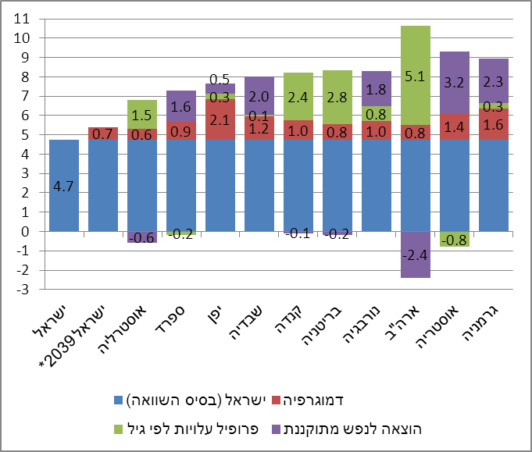
מקור: עיבודי בנק ישראל
איור 4 משווה גם בין ההוצאה הציבורית לבריאות בישראל ב-2009 לבין ההוצאה הנגזרת מתחזית האוכלוסייה של הלמ"ס (תרחיש הביניים) לשנת 2039. מההזדקנות הצפויה נגזר גידול של 0.7 נקודת אחוז בהוצאה הציבורית לבריאות ביחס לתוצר.
הפירוק לגורמים של ההוצאה הציבורית לבריאות מצביע על כך שלגורמים שאינם דמוגרפיים יש חשיבות רבה בהתפתחות הוצאות הבריאות. מסקנה זו עולה בקנה אחד עם מחקרים אמפיריים שמצאו כי במדינות רבות הזדקנות האוכלוסייה השפיעה רק מעט על הגידול בהוצאה הציבורית לבריאות. כך למשל, ה-OECD פרסם לאחרונה נייר עבודה שבחן את הגידול שחל בשנים 1995—2009 בהוצאה הציבורית לבריאות במדינות ה-OECD. מחקר זה מצא כי גורמים דמוגרפיים מסבירים רק כעשירית מתוך גידול שנתי ריאלי של 4.3% בהוצאה. שאר הגידול נבע מעלייה בהכנסה, עלייה יחסית של מחירי הבריאות, הטמעת טכנולוגיות חדשות ושינויים בארגון מערכת הבריאות.
ההוצאה הלאומית
המערכת הציבורית מממנת את מרב ההוצאה הלאומית לבריאות כמעט בכל מדינות ה-OECD, ולכן היא ניצבת לרוב במוקד בהשוואות בין-לאומיות ובתחזיות להוצאה עתידית. אולם כדי לבחון את יעילותה של מערכת בריאות בכללותה, אין להתעלם מההוצאה הפרטית. זאת משום שהמערכת הציבורית והמערכת הפרטית שלובות זו בזו, מתחרות על משאבים מוגבלים ומשרתות לרוב אותם לקוחות; ולכן ריסון ההוצאות באחת מהן יכול להוביל לעליית ההוצאות בשנייה. אולם כיוון שבסופו של דבר האזרחים מממנים את שני סוגי ההוצאה, אם באמצעות מסים למערכת הציבורית ואם מכיסם, ראוי לבחון גם את ההוצאה הלאומית בכללותה. בישראל יש טעם מיוחד לערוך בחינה כזו, משום שמשקלה של ההוצאה הפרטית במימון ההוצאות לבריאות בארץ (39 אחוזים) גבוה מהממוצע במדינות ה-OECD (כ-28 אחוזים).
כדי לפרק לגורמים את סך ההוצאה הלאומית לבריאות יש לברר תחילה מהו פרופיל ההוצאות לפי גיל בהוצאה הפרטית. לשם כך בחנו את הוצאות משקי הבית על בריאות לפי סקרי ההוצאות של הלמ"ס בשנים 2007-2011. פרופיל ההוצאה הפרטית לבריאות מוצג באיור 5 והוא שונה מפרופיל ההוצאה הציבורית: ביחס להוצאות הבריאות של משקי הבית על אדם בקבוצת הבסיס (גילים 50-64), ההוצאות על ילדים ובני נוער נמוכות מאוד. בניגוד לפרופיל ההוצאה הציבורית, ההוצאה הפרטית היחסית עולה רק במתינות בגיל מבוגר ולמעשה היא נותרת די יציבה לאחר גיל 70.
איור 5: פרופיל ההוצאה הציבורית והפרטית לבריאות בישראל לפי קבוצת גיל, ביחס להוצאה לתושב בגיל 50-64
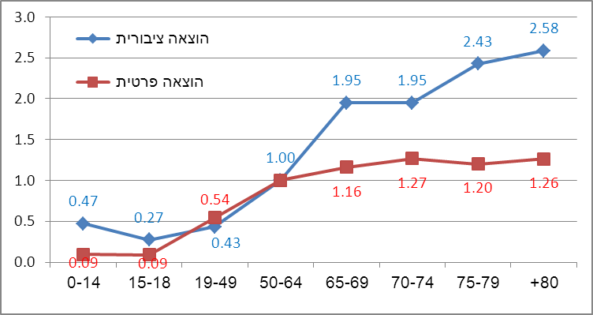
מקור: עיבודי בנק ישראל
בהינתן שני הפרופילים, אפשר לחשב את שיעורי המימון, הפרטי והציבורי, של הוצאות הבריאות לנפש בכל אחת מקבוצות הגיל (איור 6).
איור 6: שיעור המימון הציבורי והפרטי מסך ההוצאה הלאומית לבריאות בישראל לפי קבוצות גיל, 2009 (אחוזים)
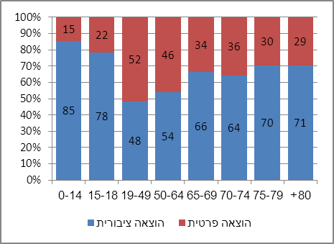
מקור: עיבודי בנק ישראל
בשנת 2009 היה המגזר הציבורי דומיננטי במימון הוצאות הבריאות על ילדים (גילים 0—14), והוא מימן 85 אחוזים מכלל ההוצאות בקבוצת גיל זו. שיעור המימון הציבורי ירד בגיל מבוגר יותר, וכמחצית מההוצאה לבריאות על בני 19-49 מומנה באופן פרטי. עם ההזדקנות והעלייה בסך הוצאות הבריאות שב המגזר הציבורי לתפוס תפקיד נרחב, ולאחר גיל 75 המימון הציבורי כיסה כ-70 אחוזים מההוצאות.
כדי לערוך השוואה בין-לאומית של ההוצאה הלאומית לבריאות, חישבנו מחדש לכל מדינה את פרופיל סך ההוצאות לפי גיל, בהתאם למשקל היחסי של ההוצאה הפרטית והציבורית. לצורך עבודה זו, ובהיעדר נתונים מתאימים, השתמשנו בפרופיל ההוצאה הפרטית לבריאות בישראל גם עבור שאר המדינות. עקב כך הפרופילים המתקבלים עדיין מציבים את ישראל בקבוצת המדינות שבהן ההוצאות בגיל מבוגר גדלות באופן מתון יחסית.
הפרופילים הכלליים ונתוני סך ההוצאה לבריאות ביחס לתוצר מאפשרים לחשב לכל מדינה את עלות ההוצאה הלאומית לבריאות לנפש מתוקננת (נפש בגיל הביניים), והתוצאה מוצגת באיור 7. כאשר מתחשבים גם בהוצאה הפרטית, ישראל מתמקמת במקום גבוה יותר בהשוואה הבין-לאומית של הוצאות הבריאות לנפש, והריסון היחסי בהוצאות של ישראל מצטמצם.
איור 7: ההוצאה הלאומית לבריאות לנפש ממוצעת בקבוצת הגיל 50-64 (נפש מתוקננת), 2009
(אחוז מהתוצר לנפש)
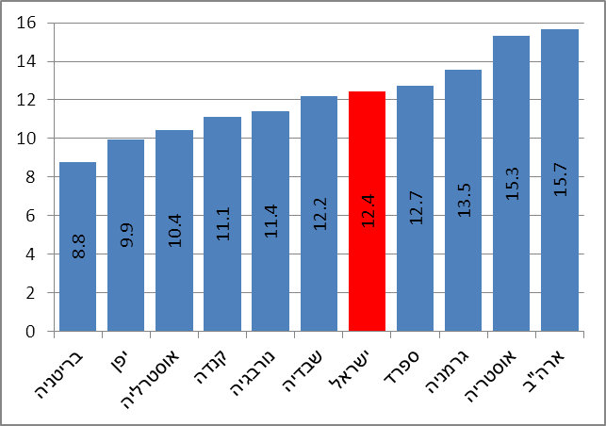
מקור: עיבודי בנק ישראל
לסיכום הסעיף נתבונן בשורת איורים. איור 8 מציג השוואה בין-לאומית, והשוואה זו מפרקת את תרומתם של שלושת הרכיבים להבדלים הקיימים בין ישראל לבין המדינות הנידונות מבחינת ההוצאה הלאומית לבריאות. עדיין מוצאים כי גילה הצעיר של האוכלוסייה בארץ וההוצאות הנמוכות יחסית על זקנים וצעירים תורמים להקטנת סך הוצאות הבריאות בישראל. לעומת זאת, הוצאות הבריאות בארץ לנפש מתוקננת (כפי שהגדירה אותה עבודה זו) אינן נמוכות במיוחד והן שוחקות את החיסכון היחסי שנובע משני הגורמים האחרים.
מההזדקנות הצפויה בישראל עד 2039 נגזר גידול של 0.9 נקודת אחוז בהוצאה הלאומית לבריאות ביחס לתוצר8. אולם ההשוואה הבין-לאומית באיור מרמזת כי לגידול בעלויות במערכת הבריאות, וכן לאופן חלוקת המשאבים בין מבוגרים לצעירים, יכולה להיות השפעה גדולה אף יותר על ההוצאות. אם במקביל להזדקנות האוכלוסייה יעלו מחירי שירותי הבריאות, או ישתנה פרופיל ההוצאה בישראל כך שההוצאה לקשיש תגדל עוד יותר, גם ההשפעה של ההזדקנות על הוצאות הבריאות תגבר.
איור 8: ההוצאה הלאומית לבריאות - פירוק ההבדל ביחס לישראל לפי המרכיבים: פרופיל עלויות לפי גיל, הרכב דמוגרפי והוצאה לנפש מתוקננת, 2009 (אחוז מהתוצר)
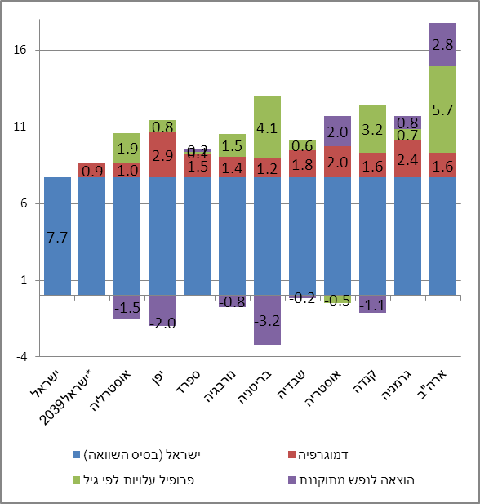
מקור: עיבודי בנק ישראל
איור 9 מציג השוואות בין-לאומיות של ההוצאה הלאומית לבריאות. בצד ימין האיור מציג את המצב בפועל ובצד שמאל – השוואה בניכוי ההבדלים בהרכב הגילים של האוכלוסייה. עולה מהאיור כי גם בניכוי הגורם הדמוגרפי, הוצאות הבריאות בישראל נמוכות יחסית לכל המדינות שנבדקו, למעט יפן.

איור 9: ההוצאה הלאומית לבריאות בפועל, 2009 (אחוז מהתוצר)
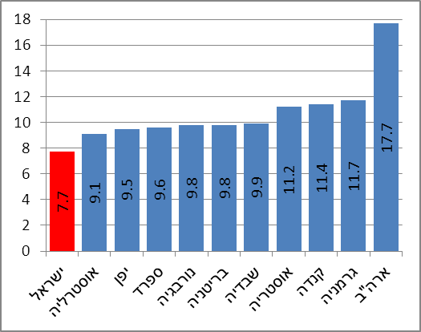
ההוצאה הלאומית לבריאות אילו הרכב הגילים בכל המדינות היה זהה לזה שבישראל, 2009 (אחוז מהתוצר)
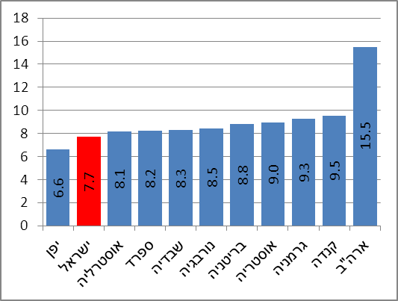

מקור: OECD ועיבודי בנק ישראל
תוצאה זו, שהתקבלה כזכור עבור שנת 2009, שונה מהתמונה שהתקבלה מהשוואות דומות עבור אמצע שנות ה-90' ותחילת העשור הקודם2. בתקופות אלה ניכוי ההשפעה הדמוגרפית הציב את ישראל במעלה טבלת ההוצאות לבריאות, עם הוצאה גבוהה יחסית לתוצר. ההבדל נובע, ראשית, מעדכון נתוני ההוצאה והתוצר, ושנית, בעשור הקודם ההוצאות לבריאות ברוב ארצות ה-OECD גדלו מאוד (מעבר לגידול שנגזר רק מהזדקנות האוכלוסייה), ואילו בישראל ההוצאה הלאומית לבריאות נותרה כמעט בלי שינוי ביחס לתוצר (איור 10).
איור 10: ההוצאה הלאומית לבריאות במדינות OECD נבחרות, 2000 עד 2009, מדד (100=שנת 2000)
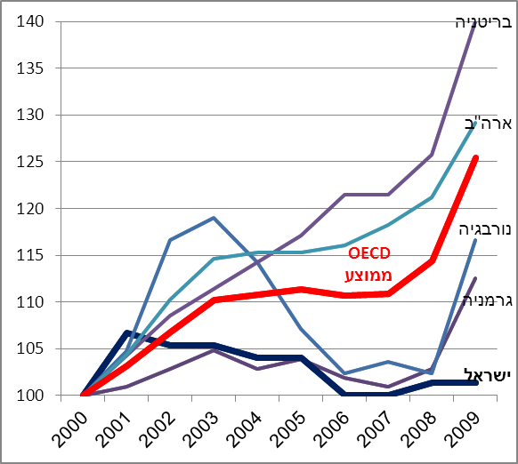
מקור: OECD
לסיום יש לציין כי השוואה בין-לאומית של הוצאות בריאות לבדן מציירת רק תמונה חלקית של איכותה של מערכת הבריאות בכל מדינה. זאת כיוון שההוצאות משקפות את עלות שירותי הבריאות שנצרכו ולא את תוצאות הבריאות עצמן, תוצאות ששיפורן הוא היעד המרכזי של כל מערכת בריאות. אם שני תמהילים שונים של צריכת שירותי בריאות משפרים את בריאות האוכלוסייה באותה מידה, הרי ברור שעדיף לבחור בזול ביניהם הואיל והוא יאפשר להשיג יותר בריאות במסגרת מגבלות התקציב. לכן יש טעם לבחון, נוסף על הוצאות הבריאות, גם את התוצאות המתקבלות מהשירותים שנצרכו.
מפאת קוצר היריעה לא נציג כאן בחינה מעמיקה של תוצאות הבריאות בישראל, אך כדאי להזכיר כי במקביל לכך שהוצאות הבריאות בארץ נמוכות (גם בניכוי הגורם הדמוגרפי), המדדים המקובלים למצב הבריאות הלאומי (כמו תוחלת חיים, שיעורי תמותת תינוקות, אובדן שנות חיים פוטנציאליות, הערכת בריאות עצמית וכו') מצביעים על תוצאות טובות בהשוואה בין-לאומית. נוסף על כך זוכה מערכת הבריאות הישראלית לשבחים בסקירות בין-לאומיות. צירוף זה עשוי ללמד על כך שבהשוואה למדינות אחרות, מערכת הבריאות בישראל מתאפיינת ביעילות גבוהה יחסית במבחן עלות-תועלת מצרפי.

ברוידא קובי, "ההוצאה הלאומית לבריאות בישראל בהשוואה בין-לאומית", תזכיר פנימי, בנק ישראל, 2001 ; פלקוביץ' אירינה, "השוואה בין-לאומית של ההוצאה לבריאות", למ"ס, 2005 ; וכן: "Israel: Selected Issues Paper", IMF Country Report No. 12/71, April 2012
Hagist, Christian and Kotlikoff, Laurence, "Who's going broke? Comparing healthcare costs in ten OECD countries", NBER working paper No. 11833, 2005
נדגיש כי הוצאות הבריאות הנידונות כאן אינן כוללות את ההוצאה לשירותים סיעודיים (Long-Term Care).
התאמנו את נוסחת הקפיטציה שהייתה בתוקף עד סוף 2010, לפני ההתחשבות במין ובפריפריאליות. יצוין כי המשאבים שהנוסחה מחלקת מהווים רק כ-70% מסך ההוצאה הציבורית לבריאות. כספים נוספים מועברים לקופות החולים לפי מספר החולים במחלות קשות, או יוצאים ישירות מתוך תקציב משרד הבריאות. חלק מתקציב המשרד מוטה לקבוצות גיל מסוימות (למשל התקציב לטיפת חלב ולשירותי אשפוז סיעודי), אך לצורך עבודה זו הנחנו כי העלויות היחסיות לפי גיל, הנגזרות מנוסחת הקפיטציה, חלות על סך ההוצאה הציבורית.
הרכב הגילים והיקף ההוצאות לבריאות לקוחים מנתוני ה-OECD. היקף ההוצאה לישראל הוא הנתון המעודכן שפרסמה הלמ"ס עבור 2009 (בהגדרות זהות).
עבודה זו מתמקדת בהשוואה בין-לאומית בשנת 2009, ולא בבניית תחזית הוצאות בעתיד. השפעתה של הזדקנות האוכלוסייה עד שנת 2039 נאמדת כאן בהנחה המחמירה שעם ההזדקנות לא יחול שינוי בפרופיל ההוצאות לבריאות. לפי הנחה חלופית, ההוצאות הגבוהות יידחו לגיל מאוחר יותר עקב "הזדקנות בריאה", המובילה לדחייה של תחלואה, וכן עקב דחייה של גיל המוות, הדוחה גם את ההוצאות הגבוהות על טיפולים בשנה האחרונה לחיים. הנחה מובלעת נוספת היא שההוצאות לבריאות לנפש מתוקננת יגדלו בשיעור זהה לגידול בתוצר לנפש.
De la Maisonneuve Christine & Oliveira Martins Joaquim, "Public spending on health and long-term care: A new set of projections", OECD, 2013.
שימוש בסקר ההוצאות מאפשר לבחון נכונה את התשלומים הישירים (out-of-pocket) של משקי הבית על בריאות, המהווים כ-70 אחוזים מההוצאה הפרטית על בריאות. שימוש בנתונים על התשלומים לביטוחי בריאות בוחן את צד המימון של הביטוח (תשלום הפרמיות) ולא את צד הביצוע (ההוצאות הרפואיות של המבטחים). כך אפשר להתחשב גם בנתח הפרמיות אשר נותר בידי חברות הביטוח (לצורך מימון מנגנון התפעול והשיווק ולצבירת רווחים) ואשר אינו משמש להוצאות רפואיות בפועל. לפי נתוני משרד האוצר, בביטוחי הוצאות רפואיות בחברות הביטוח מגיע נתח זה לכדי 62% בביטוחי פרט ול-17% בביטוחים קבוצתיים.
פרופיל ההוצאות הפרטי לפי גיל התקבל בעזרת רגרסיה שהמשתנה התלוי בה היה סך ההוצאות של משק הבית לבריאות והמשתנים המסבירים היו מספר הנפשות בכל קבוצת גיל במשק הבית. ברור כי גם גורמים אחרים (למשל ההכנסה) משפיעים על הוצאות הבריאות של משקי הבית, אך כאן השמטנו אותם כדי למצוא פרופיל הוצאות לפי גיל בלבד. בכל אחת מהשנים בתקופה 2007—2011 התקבל פרופיל הוצאות שונה מעט, בלי כל מגמה ברורה, ועל כן נעשה כאן שימוש במעין ממוצע של שנים אלה (באמצעות איגום – pooling – של כל משקי הבית שנסקרו ושימוש בהוצאות במחירים קבועים).
הנחנו זאת בגלל היעדר נתונים מלאים על פרופיל ההוצאות הפרטיות במדינות הנבדקות. הנחה זו עלולה להיות משמעותית בעיקר במדינות שבהן קיים שיעור גבוה של הוצאה פרטית ביחס לכלל ההוצאה הלאומית. יש לציין כי נתונים חלקיים על ההוצאה הפרטית בארה"ב (מקור: CMS) מצביעים על מגמות דומות לאלה שעולות מנתוני ישראל – בהשוואה לפרופיל ההוצאה הציבורית, ההוצאה הפרטית על ילדים נמוכה ואצל קשישים היא עולה בקצב מתון בהרבה.
יש לציין כי המדדים המצרפיים שהוזכרו אינם מתייחסים לאי-שוויון בין קבוצות אוכלוסייה מבחינת תוצאות הבריאות, וכן הם מתעלמים מרמת "שירות הלקוחות" במערכת הבריאות כאשר מדובר בהיבטים בעלי השפעה נמוכה על תוצאות הבריאות.
למשל: OECD (2012), OECD Reviews of Health Care Quality: Israel 2012: Raising Standards, OECD Publishing

